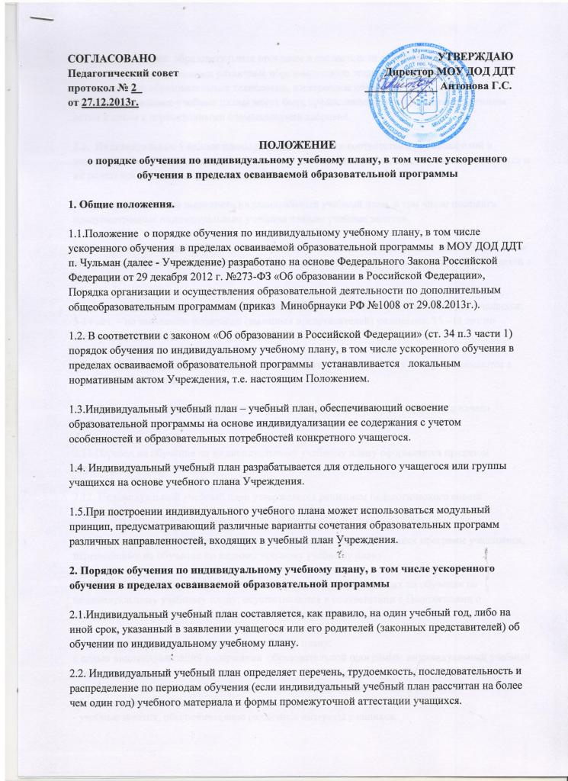

2.3. При реализации образовательных программ в соответствии с индивидуальным учебным планом могут использоваться различные образовательные технологии, в том числе дистанционные образовательные технологии, электронное обучение.
2.4. Индивидуальные учебные планы могут быть предоставлены, прежде всего, одаренным детям и детям с ограниченными возможностями здоровья.

2.5. Индивидуальные учебные планы разрабатываются в соответствии со спецификой и возможностями Учреждения педагогическими работниками учреждения с участием учащихся и их родителей (законных представителей).

2.6. Учащиеся обязаны выполнять индивидуальный учебный план, в том числе посещать предусмотренные индивидуальным учебным планом учебные занятия.

2.7.Ознакомление родителей (законных представителей) детей с настоящим положением, в том числе через информационные системы общего пользования, осуществляется при приеме детей в Учреждение.

2.8. Перевод на обучение по индивидуальному учебному плану осуществляется для учащихся: 5-14 лет – по заявлению родителей (законных представителей) учащегося; 15 –18 лет по заявлению учащегося.

2.9. Заявления о переводе на обучение по индивидуальному учебному плану принимаются в течение учебного года.

2.10. Обучение по индивидуальному учебному плану начинается, как правило, с начала учебного года.

2.11.Перевод на обучение по индивидуальному учебному плану оформляется приказом директора Учреждения.

2.12. Индивидуальный учебный план утверждается решением педагогического совета Учреждения.

2.13.Учреждение осуществляет контроль за освоением образовательных программ учащимися, перешедшими на обучение по индивидуальному учебному плану.

2.14.Промежуточная и итоговая аттестация учащихся, переведенных на обучение по индивидуальному учебному плану, осуществляются в соответствии с Положениями о промежуточной и итоговой аттестации учащихся учреждения.

2.16. Требования к индивидуальному учебному плану:
с целью индивидуализации содержания образовательной программы индивидуальный учебный план предусматривает:
- учебные занятия для углубленного изучения отдельных обязательных разделов образовательной программы;
- учебные занятия, обеспечивающие различные интересы учащихся.

2.17. Срок освоения образовательной программы определен сроками реализации данной программы. Индивидуальный учебный план может предусматривать уменьшение указанного срока за счет ускоренного обучения. Рекомендуемое уменьшение срока освоения образовательной программы: для программ сроком реализации 1год - не более 0,5 года; сроком реализации 2 года – 1год, сроком реализации 3 года – 2 года.
Срок освоения образовательной программы для детей с ограниченными возможностями здоровья может быть увеличен с учетом особенностей психофизического развития и индивидуальных возможностей детей.

Положение действительно до введения нового.

